1. 鼠标双击下图msi程序

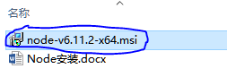

1. 之后就进入node的安装，点击“Next”进入下一步（如下图所示）

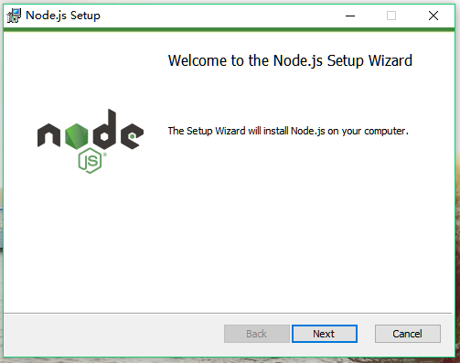

1. 在方框内打勾，然后点击“Next”进入下一步

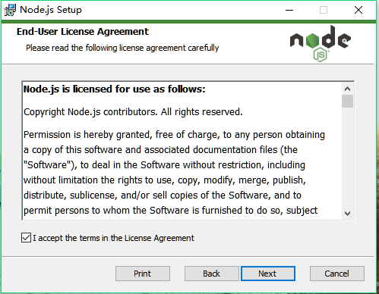

1. 点击“Change…”选择你要安装的路径（如下图所示），之后点击“Next”进入下一步

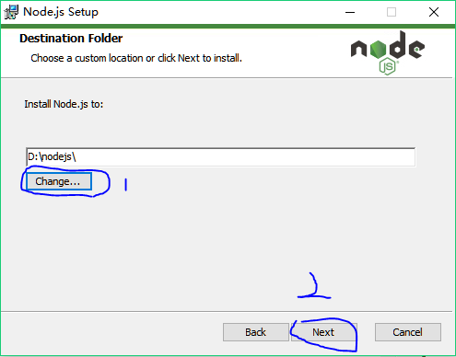

1. 到这一步也是直接点击“Next”

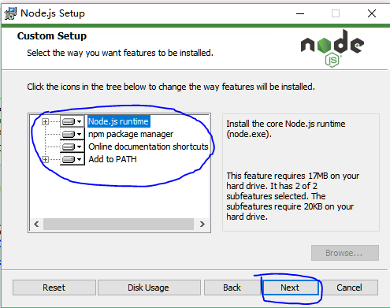

1. 最后点击“Install”安装

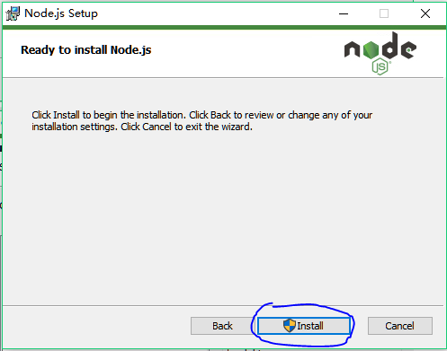

1. 等待十几秒后显示安装成功，点击“Finish”

